МИНИСТЕРСТВО ЦИФРОВОГО РАЗВИТИЯ, СВЯЗИ И МАССОВЫХ КОММУНИКАЦИЙ РОССИЙСКОЙ ФЕДЕРАЦИИ
Ордена Трудового Красного Знамени федеральное государственное бюджетное образовательное учреждение высшего образования
«Московский технический университет связи и информатики»

Кафедра “Математическая кибернетика и информационные технологии”

ОТЧЕТ
по проекту по дисциплине:
“Проектный практикум”

Тема: “Сравнение нейронных сетей разной глубины для задачи управления”

Выполнили: студенты группы БВТ2505
Кручко Александр Вадимович

Проверил: Морочко А. А.

Москва, 2026
Цель: создать две нейронные сети разной глубины, сравнить их показания в задаче управления.
План работы:
Шаг 1. Подготовка среды и данных
Установка необходимых библиотек: Python (рекомендуемая версия 3.8+);
библиотеки: NumPy, MatPlotLib, Gymnasium, PyTorch.
Выбор среды управления CartPole-v1
Изучение интерфейса среды:
1) входные данные;
2) выходные действия;
3) критерий завершения эпизода.
Шаг 2. Проектирование нейронных сетей разной глубины
Создать две модели полносвязных (Dense) сетей:
Средняя сеть: 2 скрытых слоя, 64 и 32 нейронов.
Глубокая сеть: 4 скрытых слоя, 128, 64, 32, 16 нейронов.
Шаг 3. Реализация алгоритма обучения
- Инициализировать метод обучения нейронных сетей.
- Для каждого эпизода:
- запустить эпизод, собирая последовательность (состояние, действие, награда);
- после эпизода вычислить дисконтированные возвраты с нормализацией отследить среднюю награду за последние 10 эпизодов.
- выполнить обновление весов сети (Adam, clip_grad_norm_ для стабильности)
- повторить для всех архитектур.
Шаг 4. Обучение моделей
Обучить каждую сеть в среде CartPole-v1 в течение 600 эпизодов.
Зафиксировать:
- среднюю награду за эпизод;
- количество шагов до завершения эпизода;
- время обучения 1 эпизода.
Визуализировать процесс обучения (график «награда vs эпизод» для каждой сети).
Шаг 5. Тестирование и сравнение
Протестировать обученные модели на 200 новых эпизодах без обучения.
Сравнить:
- стабильность: процент успешных эпизодов (стержень не упал за 500 шагов);
- скорость обучения: количество эпизодов до достижения стабильной высокой награды
- среднюю награду
Построить сравнительные графики и таблицы.
Шаг 6. Анализ результатов
Сбор данных, вывод
Ход работы
Шаг 1. Подготовка среды и данных
Установлены необходимые библиотеки, инициализирована среда управления CartPole-v1:
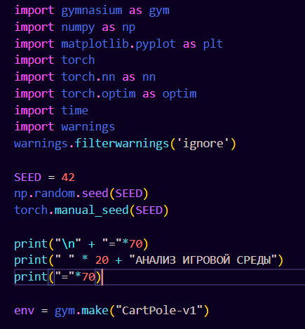
Изучен интерфейс среды:
- На вход подаются данные о состоянии системы, а именно: положение, скорость, угол, угловая скорость
- Выходные действия: дискретные (влево/вправо)
- Критерий завершения эпизода: падение стержня, превышение 500 шагов
Шаг 2. Проектирование нейронных сетей разной глубины
Созданы две модели полносвязных сетей:
Средняя сеть: 2 скрытых слоя (64 и 32 нейронов)
Глубокая сеть: 4 скрытых слоя (128, 64, 32, 16 нейронов)
Полносвязная нейронная сеть — это базовая архитектура искусственных нейронных сетей, в которой каждый нейрон одного слоя соединён со всеми нейронами следующего слоя. Такая структура позволяет эффективно моделировать сложные зависимости между признаками входных данных и выдавать на выходе прогнозные значения.
Типичная полносвязная сеть состоит из:
- Входного слоя — принимает исходные данные (например, числовые признаки, пиксели изображения, токены текста).
- Скрытых слоёв — выполняют преобразования данных (могут быть один или несколько).
- Выходного слоя — формирует итоговый результат (класс объекта, вероятность события, сгенерированный текст и т. д.).
Архитектуры сетей:
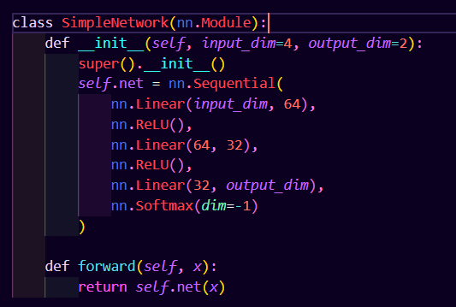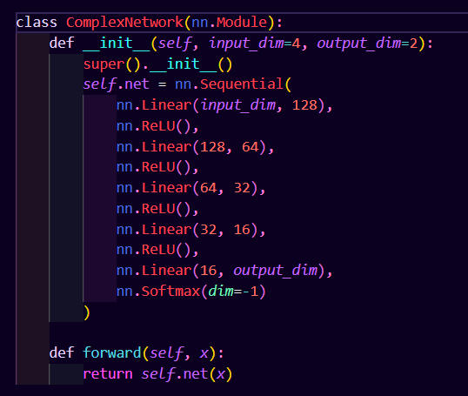
Создание двух моделей:
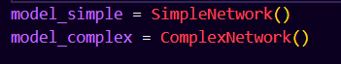

Общие параметры:
- входной слой: размерность 4 (соответствует состоянию среды)
- выходной слой: 2 нейрона (число действий)
- активация softmax (для вероятностного выбора действия);

Шаг 3. Реализация алгоритма обучения
Создание алгоритма обучения REINFORCE
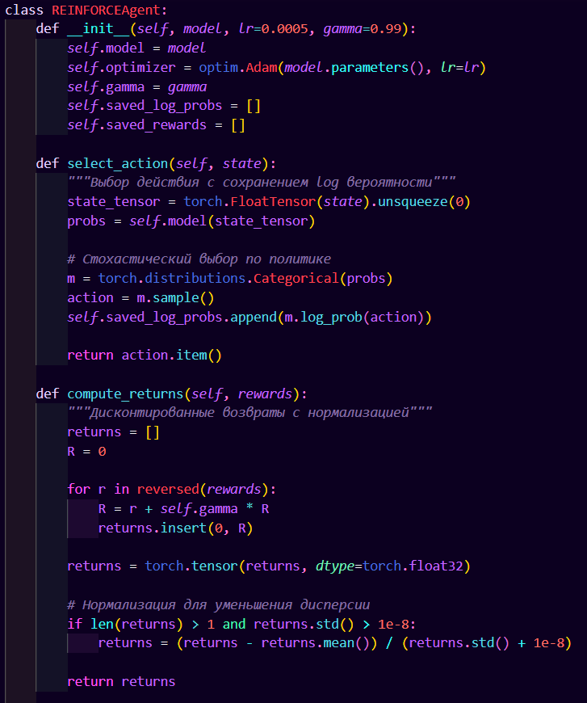
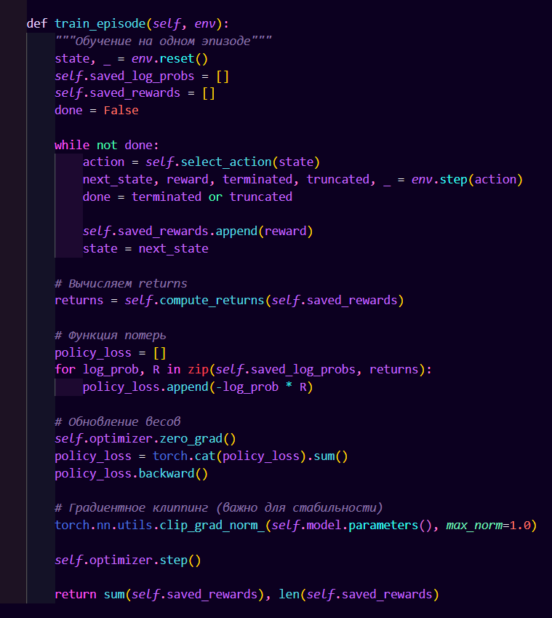
REINFORCE — это алгоритм обучения с подкреплением, который учит «агента» (компьютерную программу или робота) выбирать правильные действия в определённой среде. Вместо того чтобы запоминать, какие действия хороши или плохи в конкретных ситуациях, он учится распределению вероятностей, какому действию отдать предпочтение в том или ином случае.
Работа алгоритма:
- Начало обучения
Агент не знает, как действовать правильно. Он выбирает действия случайно, просто пробует разные варианты и смотрит, что из этого получается.
- Проигрывание эпизодов
Агент «проживает» несколько эпизодов, в конце каждого он получает итоговый результат — общее количество очков (вознаграждение).
- Анализ результатов
После завершения эпизода агент смотрит, какие конкретные действия привели к хорошему результату, а какие — к плохому. Он запоминает, какие шаги оказались удачными (дали много очков), а какие — неудачными (снизили счёт или привели к проигрышу).
- Корректировка стратегии
На основе анализа агент меняет свою «стратегию»:
- увеличивает вероятность тех действий, которые в прошлом помогли набрать больше очков;
- уменьшает вероятность действий, которые привели к потере очков или провалу.
- Повторение цикла
Процесс повторяется много раз:
- агент снова и снова проходит эпизоды, уже опираясь на обновлённую стратегию;
- с каждой новой серией попыток его поведение становится всё эффективнее;
- со временем он почти перестаёт выбирать неудачные действия и всё чаще выбирает те, что приносят максимальный выигрыш.
REINFORCE — подходящий выбор для CartPole, потому что:
- задача соответствует всем ключевым требованиям алгоритма (дискретные действия, эпизодичность, чёткое вознаграждение);
- среда проста для понимания агентом;
- результат легко измерить и интерпретировать;
- алгоритм демонстрирует наглядный прогресс
Инициализация функций обучения:
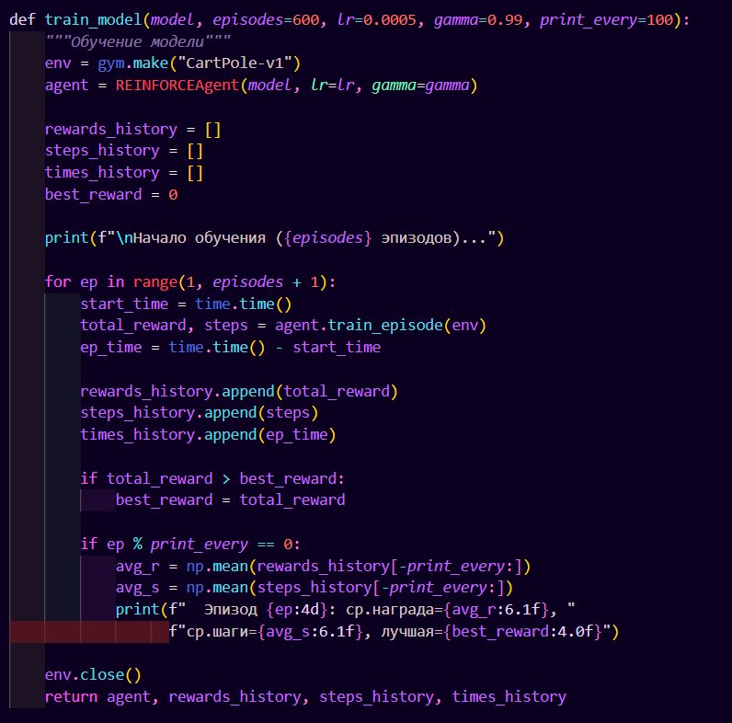
Шаг 4. Обучение моделей
Результат обучения каждой нейронной сети:
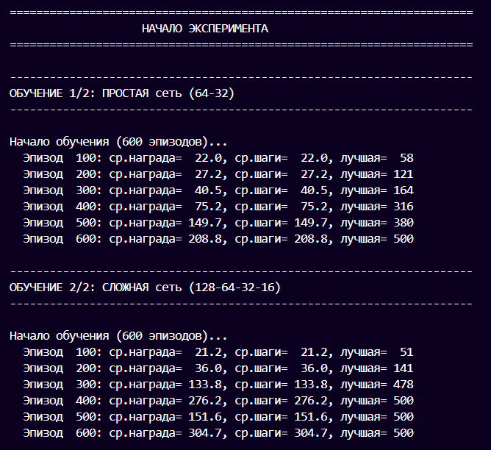
Шаг 5. Тестирование и сравнение
Инициализация функций тестирования:
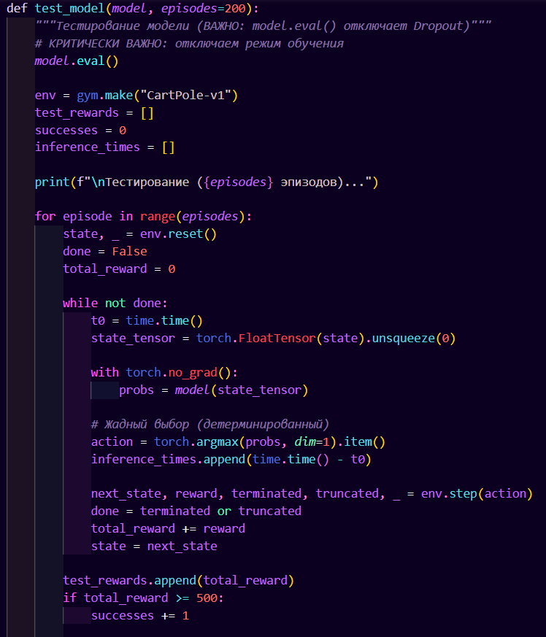
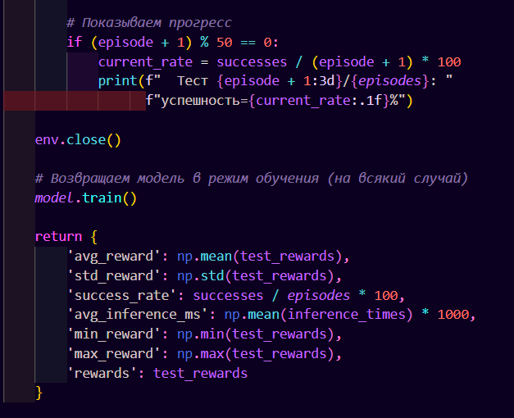
Как работает тестирование нейросети:
- Подготовка к тестированию
- Нейросеть переводится в режим оценки (model.eval())
- Отключается режим обучения
- Создается специальная среда для проверки
- Основной процесс
Запускается серия испытаний (в нашем случае 200 попыток)
В каждой попытке:
- Нейросеть получает начальное состояние
- Анализирует ситуацию
- Принимает решение
- Выполняет действие
- Получает результат
- Как нейросеть принимает решения
- Получает данные о ситуации
- Вычисляет вероятности всех возможных действий
- Выбирает самое вероятное действие (без случайности)
Результаты тестирования и сравнение данных: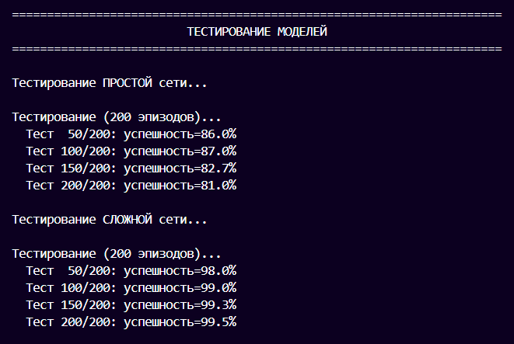
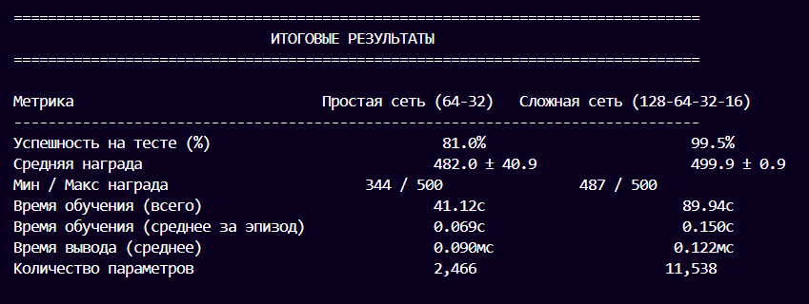
Шаг 6. Анализ результатов
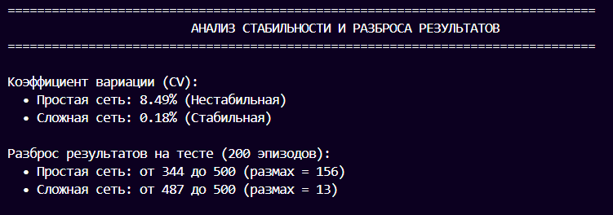
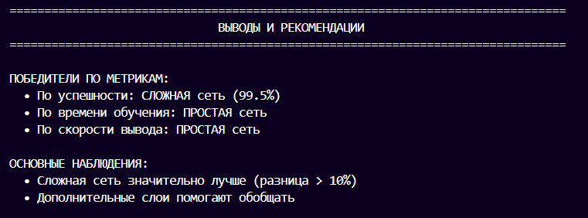
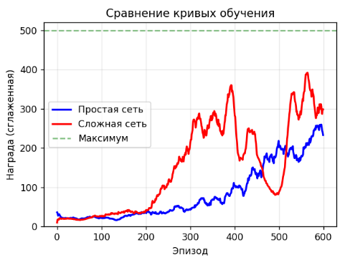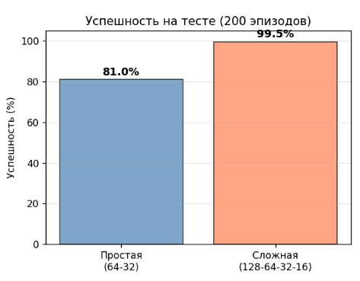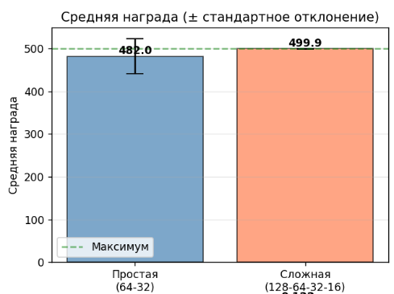
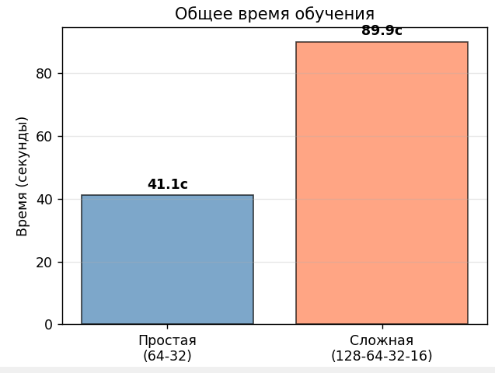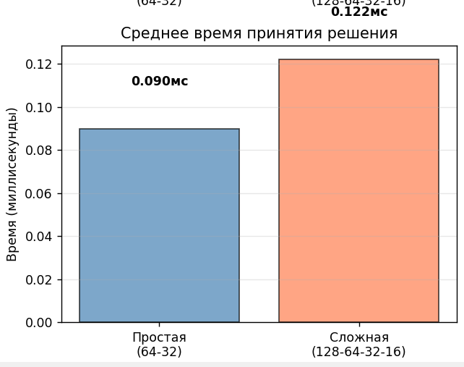
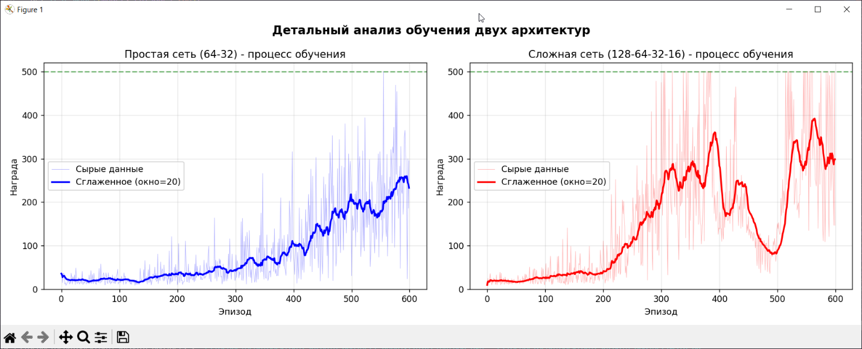
На основе проведённого эксперимента можно сделать следующие выводы:
- Глубокая сеть показала значительно лучший результат:
- Успешность на тесте: 99.5% против 81.0% у простой сети
- Средняя награда: 499.9 против 482.0
- Стандартное отклонение: ±0.9 против ±40.9 (в 45 раз меньше!)

- Простая сеть оказалась недостаточно ёмкой для стабильного решения задачи.
Высокий разброс результатов (std = 40.9) и низкая успешность (81%)
свидетельствуют о том, что двух скрытых слоёв недостаточно для эффективного
управления.

- Преимущества глубокой сети:
- Высокая стабильность (разброс результатов минимален)
- Почти всегда достигает максимальной награды 500
- Отсутствие переобучения (тест почти не уступает обучению)

- Недостатки глубокой сети:
- Время обучения больше в 2.2 раза (89.94 с vs 41.12 с)
- Больше параметров (11 538 vs 2 466)
- Дольше принятие решения

- ИТОГОВАЯ РЕКОМЕНДАЦИЯ:
Для задачи CartPole-v1 глубокая сеть (4 слоя, 128-64-32-16) является предпочтительной,
несмотря на большее время обучения. Выигрыш в качестве управления (с 81% до 99.5%
успешности).

Ссылка на репозиторий: https://github.com/1039sasha-hub/project-workshop.git

